神奈川労働局

http://www.kana-rou.go.jp/users/kijyun/index.html

ダイオキシン類のばく露を防ぎましょう！

平成１４年９月１日更新
我国において、廃棄物焼却施設で働く一部の労働者及び廃棄物焼却施設の解体作業に従事した労働者の血液中から高濃度のダイオキシン類が検出されたため、厚生労働省では、作業従事者に対するダイオキシン類ばく露防止対策を推進してきました。
平成１３年４月に改正された労働安全衛生規則及び同時に策定された「廃棄物焼却施設内作業におけるダイオキシン類ばく露防止対策要綱」の概要を示します。
１ ダイオキシンとは
ダイオキシン類とは、次のものをいいます。
・ポリ塩化ジベンゾーパラージオキシン
（ＰＣＤＤ）
・ポリ塩化ジベンゾフラン（ＰＣＤＦ）
・コプラナーＰＣＢ
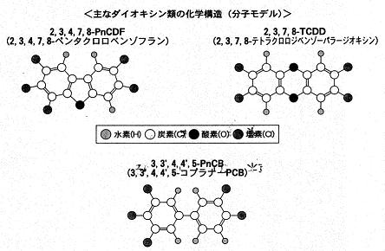
２ 対象作業
（１） 廃棄物焼却施設（※）において、ばいじん及び焼却灰その他の燃え殻を取り扱う業務に係る作業
（２） 廃棄物焼却施設（※）に設置された焼却炉、集じん機等の設備の保守点検等の業務に係る作業
（３） 廃棄物焼却施設（※）に設置された焼却炉、集じん機等の設備の解体等の業務及びこれに伴うばいじん 及び焼却灰その他の燃え殻を取り扱う業務に係る作業
以下、（１）及び（２）を「運転、点検作業」、（３）を「解体作業」と言います。
（※）対象となる廃棄物焼却施設は火格子面積が０．５ｍ²以上又は焼却能力５０ｋｇ以上焼却炉を有する施設
３ ばく露防止対策
赤字の項目は安全衛生規則で定められている事項
（１）「運転、点検作業」、「解体作業」の共通事項
① | 特別教育
② | 作業指揮者の選任
③ | 発散原の湿潤化（上記２（２）の作業のみの場合を除く）
④ | 健康管理
⑤ | 就業上の配慮
⑥ | 保護具  空気中のダイオキシン類濃度の測定結果・汚染物のサンプリング結果等によりレベル１からレベル４の保護具を選定し使用させること。
⑦ | 休憩室
⑧ | 作業場における喫煙・飲食の禁止
（２）「運転、点検作業」における事項
① | 安全衛生管理体制の確立
② | 空気中のダイオキシン類濃度の測定
（３）「解体作業」における事項
① | 安全衛生管理体制の確立
② | 空気中のダイオキシン類濃度の測定及び汚染物のサンプリング調査
③ | 解体作業の計画の届出  火格子面積が２m²以上又は焼却能力２００ｋｇ／時のものについて、工事開始１４日前までに所轄労働基準監督署に計画の届出を行うこと。
④ | 解体方法の選択
⑤ | 付着物除去作業の実施
⑥ | 作業場所の分離・養生
⑦ | 周辺環境への対応

